BEN HAMDA Khaled  52378222  khaled.benhamda@gmail.com  Date de naissance 18 Novembre 1992 | Age : 24 ans  | Nationalité : Tunisienne  Technicien supérieure en informatique-science informatique | 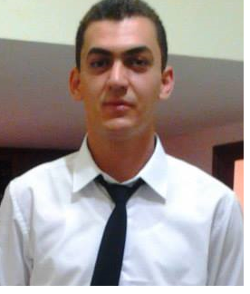
Education et formation :
Juin 2015  Juillet 2013  Juin 2006 | Diplômé de l’École Supérieure de Technologie et d’Informatique(ESTI) avec la mention assez bien.  Baccalauréat science technique, mention assez bien (12.44).  Diplôme de Neuvième année, mention bien.
Expériences professionnelles et Formations:
Janvier 2016 – Juin 2016  Décembre 2015-Janvier 2016  Décembre 2015  Avril 2014-Juin 2014  Juillet 2013 | Locataire de 4 postes dans un centre d'appel  Opération : vente des installations photovoltaïque  Les taches : Gestions du personnelles, Gestion des commandes, Gestion des réclamations, Optimisation des ressources  Téléconseiller  Téléconseiller chez Teleperformance  Les taches : maintenance technique en ligne, offre de produit  Formation EFE : Workplace Success, formation en Technique de communication, Technique de vente et préparation à la vie professionnelle  Stage de fin d’étude chez Orange Tunisie : réalisation et conception de module de géolocalisation développée sous Phonegap. + Réalisation d’un catalogue sous Drupal 6.  Stage au sein de Tunisie Telecom : perfectionnement + Application system de gestion de base de données (S.G.B.D)
Connaissances professionnelles Langues :
Logiciels  Languages de programmations | Microsoft Visual Studio(Visual C++), Adobe Photoshop, Paquet Office, NetBeans, Eclipse, Drupal (CMS)  C, C++, SQL, PL/SQLb, Java script, Java, HTML5, CSS, Php, Phonegap | Arabe : langue maternelle  Français : Très bien  Anglais : bien | V
Loisirs et Créativité:
Capacité à intégrer rapidement dans un nouveaux concepts, bonne culture générale, Rigueur, Autonomie, permis de conduite depuis 12/03/2012.
- Sports : Natation, Volleyball : Club Olympique de Kelibia (2002-2010), Foot-ball.

